**Trabajo Práctico Integrador**

El Trabajo práctico debe contener los siguientes apartados:

* Descripción del problema. (para la clase 4 - 11/11/2022)
* Análisis exploratorio del conjunto de datos. (para la clase 4 - 11/11/2022)
* Tarea de visión por computadora a resolver. (para la clase 4 - 11/11/2022)
* Experimentos a realizar. (para la clase 5 - 18/11/2022)
* Resultados y conclusiones.

Fecha de presentación: **09/12/2022**

Duración de las presentaciones: ~**15 min**

Entregables: **diapositivas, conjunto de datos, notebooks con desarrollo y resultados.**

Se entrenó un modelo para clasificar imágenes de diez animales. A continuación, se listan estos 10 animales, seguidos de la cantidad de imágenes para entrenamiento y validación:

* Mariposa ***(1332 train, 133 valid)***
* Gato ***(1051 train, 105 valid)***
* Gallina ***(1953 train, 195 valid)***
* Vaca ***(1170 train, 117 valid)***
* Perro ***(3065 train, 306 valid)***
* Elefante ***(911 train, 91 valid)***
* Caballo ***(1653 train, 165 valid)***
* Oveja ***(1147 train, 114 valid)***
* Araña ***(3038 train, 303 valid)***
* Ardilla ***(1174 train, 117 valid)***

Se comenzó con un modelo desde cero, pero demoraba bastante en entrenar, por lo que se optó por solucionar el problema con transfer learning. Se cargó el modelo VGG19 y se reemplazó su última capa de la fully connected, en donde la salida era de 1000. Se la sustituyó por una capa lineal de salida 10, que correspondía con las 10 categorías de animales antes mencionadas.

La arquitectura de una VGG19 es simple: cuenta con 19 capas con sus correspondientes pesos (las pooling no se contabilizan), en donde cada capa va a aumentando la cantidad de filtros convolucionales (todos de tamaño 3x3). La arquitectura se resume a continuación:

* 2 capas de 64 filtros 3x3 y maxpool.
* 2 capas de 128 filtros 3x3 y maxpool.
* 4 capas de 256 filtros 3x3 y maxpool.
* 4 capas de 512 filtros 3x3 y maxpool.
* 4 capas de 512 filtros 3x3 y maxpool.
* 2 capas fully connected de 4096 neuornas.
* 1 capa fully connected de 1000 neuronas de salida (ésta se reemplazó por 10).
* Función de activación softmax.

Las clases están desbalanceadas, por lo que para mitigar este sesgo en el entrenamiento se utilizó el parámetro *weight* de la función de costo Cross Entropy. El vector fue calculado con la librería *sklearn*.

Para otorgarle más robustez al modelo se lo entrenó con *data augmentation*, aplicándole a las imágenes 3 tipos de transformaciones diferentes:

* Flip horizontal.
* Cropeo.
* Fluctuación de color.

A la izquierda se muestra un conjunto de imágenes aleatorias del dataset de entrenamiento original, sin *data augmentation*, y a la derecha se muestran las modificaciones del *data augmentation.*

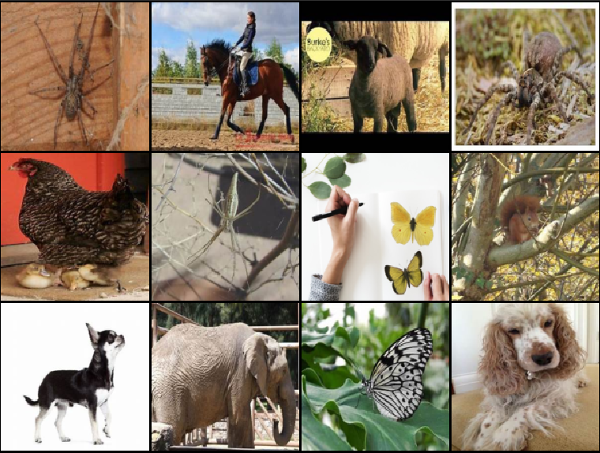 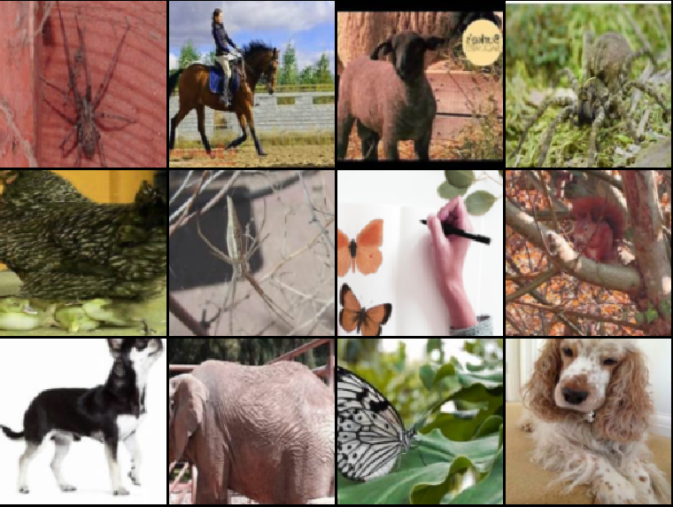

**ENTRENAMIENTO**

Se entrenaron varios modelos, probando diferentes configuraciones, como *class_weight, activation_functions, learning_rates*. Entrenar cada época fue muy costoso. A continuación, se muestra una imagen en donde entrenaron 26 épocas y un tiempo de ejecución de 1723 minutos (28 horas).

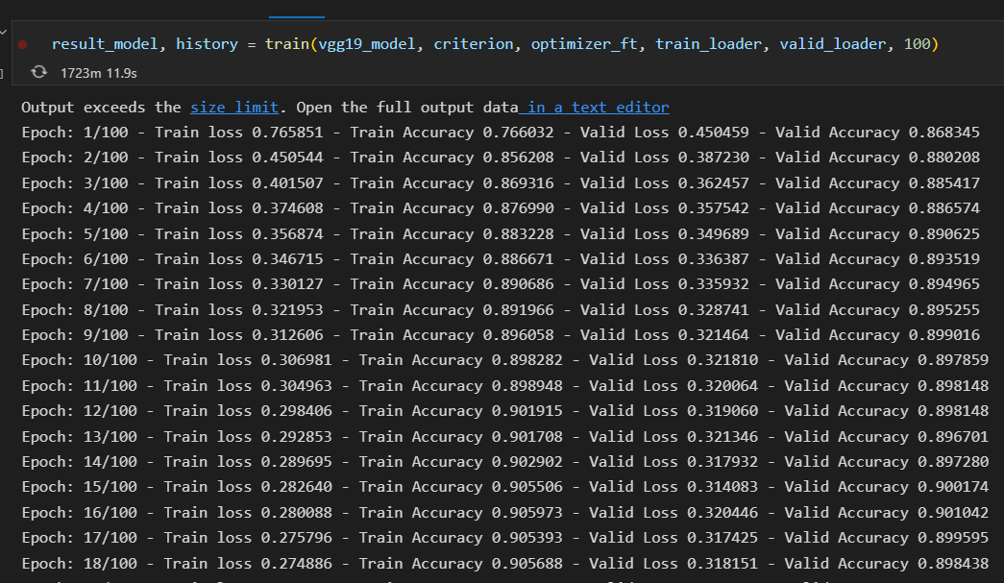

Se probó aumentando el *batch size* de 32 a 64, y aumentando el tamaño de imágenes de 150x150 a 200x200. A continuación, se muestran los resultados.

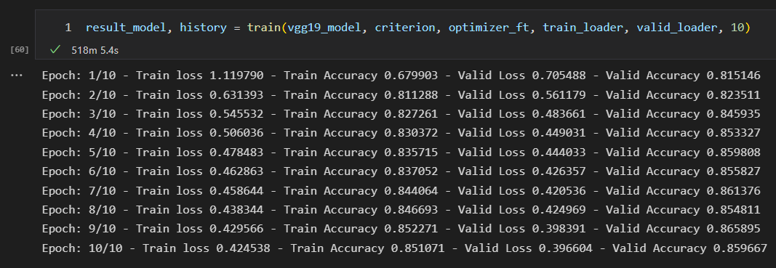

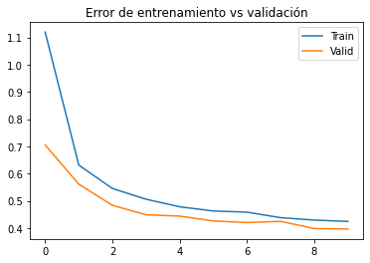 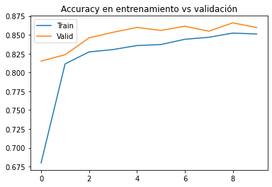

Como se puede ver, no llegó a sobreajustar y podrían haberse entrenado más épocas, pero el tiempo de cómputo era muy alto.

Para un conjunto de testeo que se apartó, conformado por 500 imágenes (50 de cada animal), el modelo arrojó la siguiente matriz de confusión.

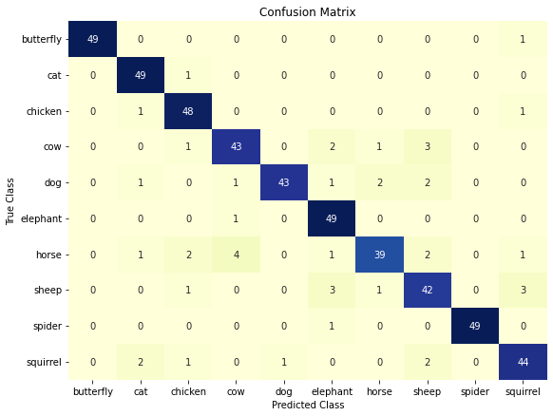

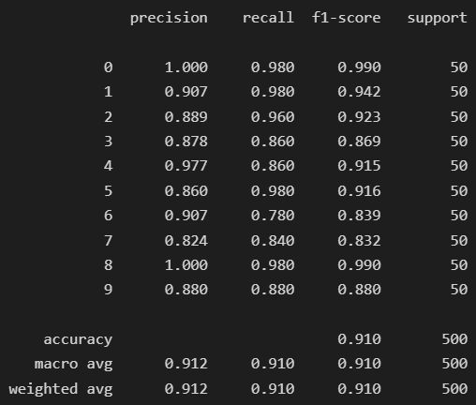

Como se puede ver, la exactitud es muy alta, del 91% y tanto las precisiones como los recalls para cada categoría son cercanas a 1.

**ENTRENAMIENTO CON GPU**

El ejemplo anterior muestra cómo el entrenamiento de 10 épocas demoró 518 minutos, lo que da aproximadamente 52 minutos por época.

Se instalaron los drivers CUDA para ejecutar el código de manera local y no recurrir a drive y sus limitaciones, y los tiempos de entrenamiento bajaron considerablemente. A continuación, se muestra el modelo definitivo, entrenado con 50 épocas.

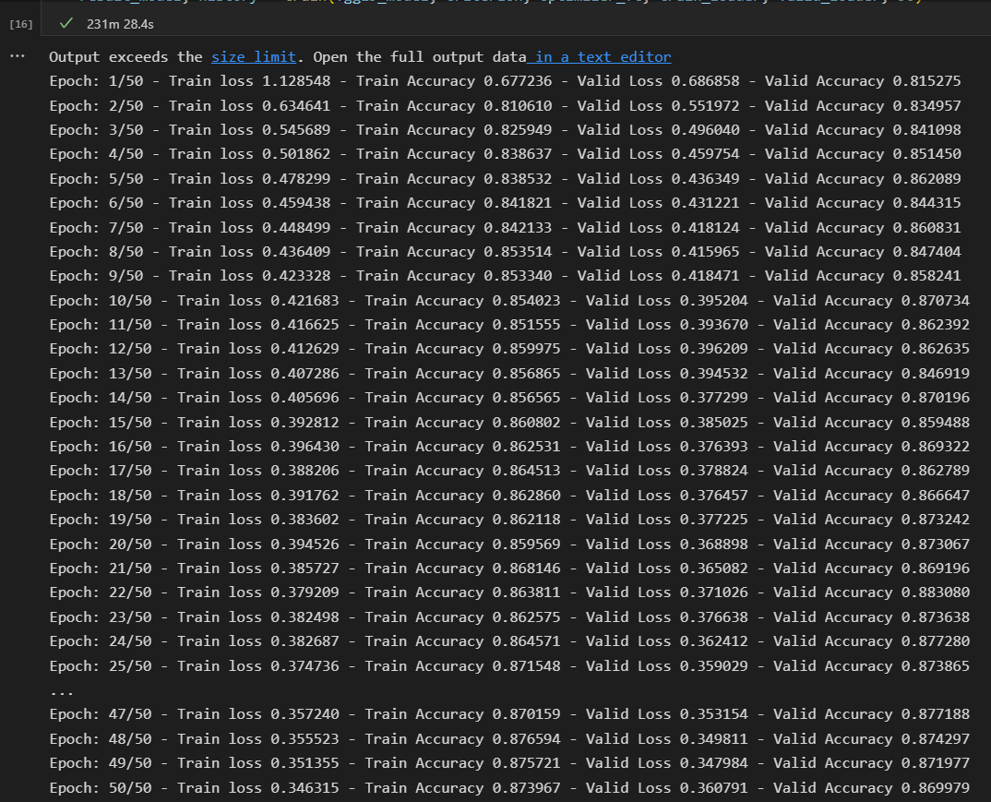

Correr estas 50 épocas requirió de 231 minutos, lo que resulta en 4,5 minutos aproximadamente por época. ¡¡Esto supone un aumento de **más de 10 veces respecto del entrenamiento en CPU!!**

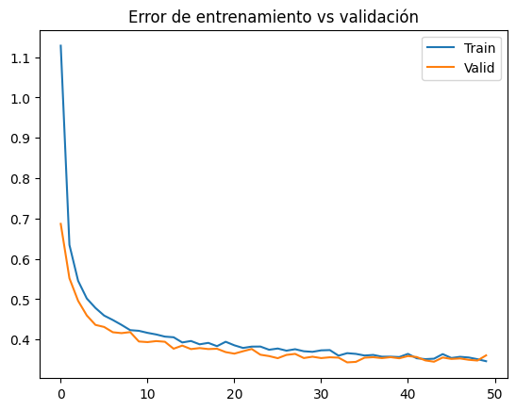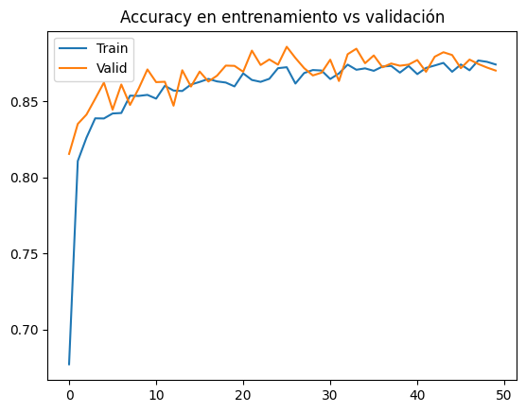

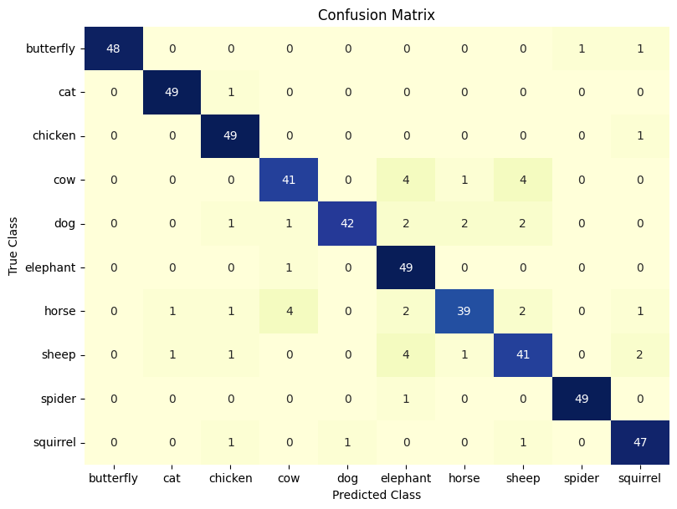

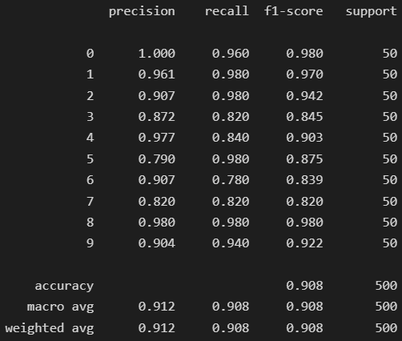

La matriz de confusión para este nuevo modelo arrojó predicciones similares al anterior, por lo que las 40 épocas sumadas no agregaron valor. La exactitud es igual a la anterior (ligeraramente inferior y despreciable respecto al 91% anterior).

**GRAD CAM**

Para entender qué parte de la imagen el modelo considera a la hora de tomar su decisión, se corrió el algoritmo **Grad CAM.**

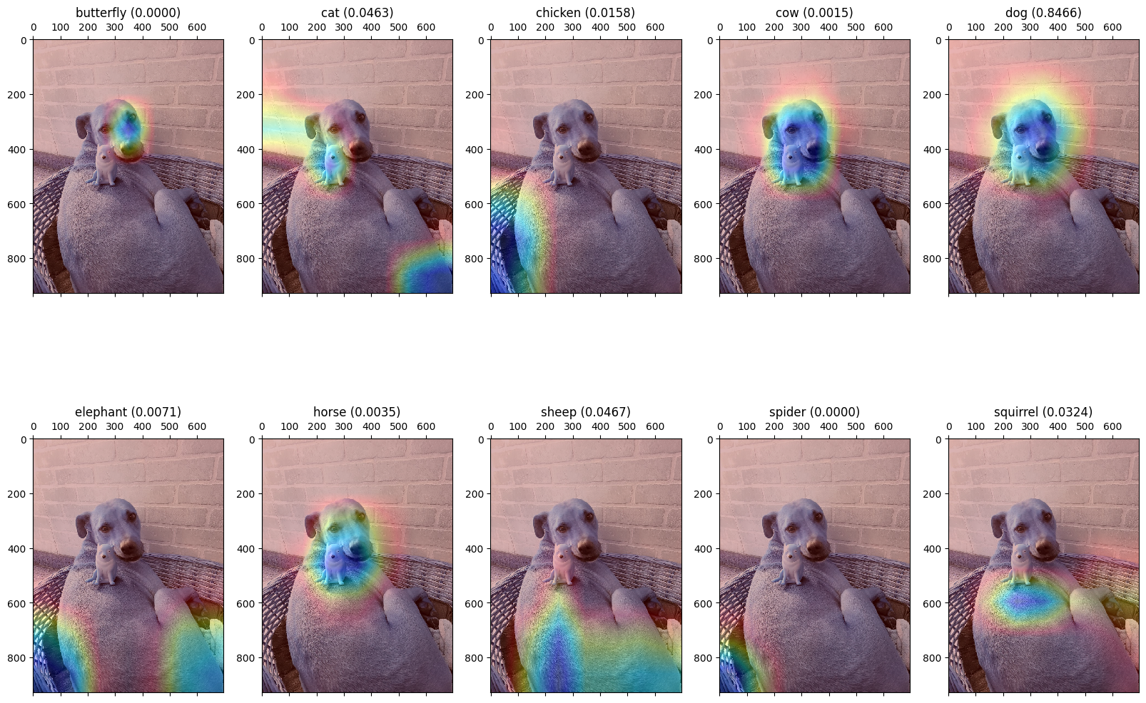

El modelo acertó en la clasificación PERRO, con un 85% de confianza. Se puede notar que el área marcada en la imagen es razonable para tomar la decisión. Esto quiere decir que esos píxeles son los que más influenciaron en la clasificación. Pero en este caso solo se está observando el mapa de calor para la categoría correcta. Se puede ver a continuación el mismo ejemplo para todas las categorías.



Para entender un poco mejor el algoritmo, se muestran otros dos ejemplos en donde figuran dos animales en una misma imagen.

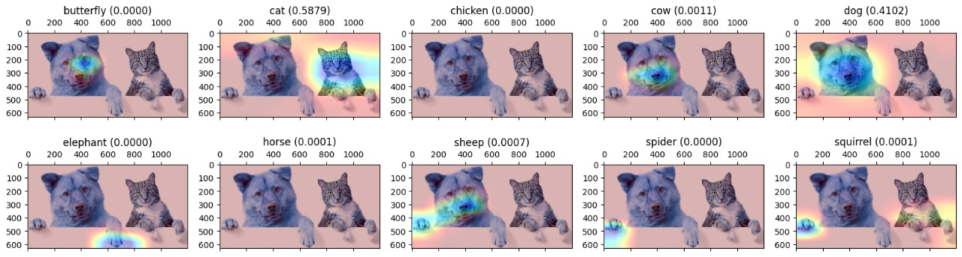

En este caso, es interesante observar que las 2 categorías más altas son GATO y PERRO, con poca diferencia de confianza. Además, para la decisión de GATO el modelo está observando la zona correcta en donde se encuentra el GATO, lo mismo para el PERRO.

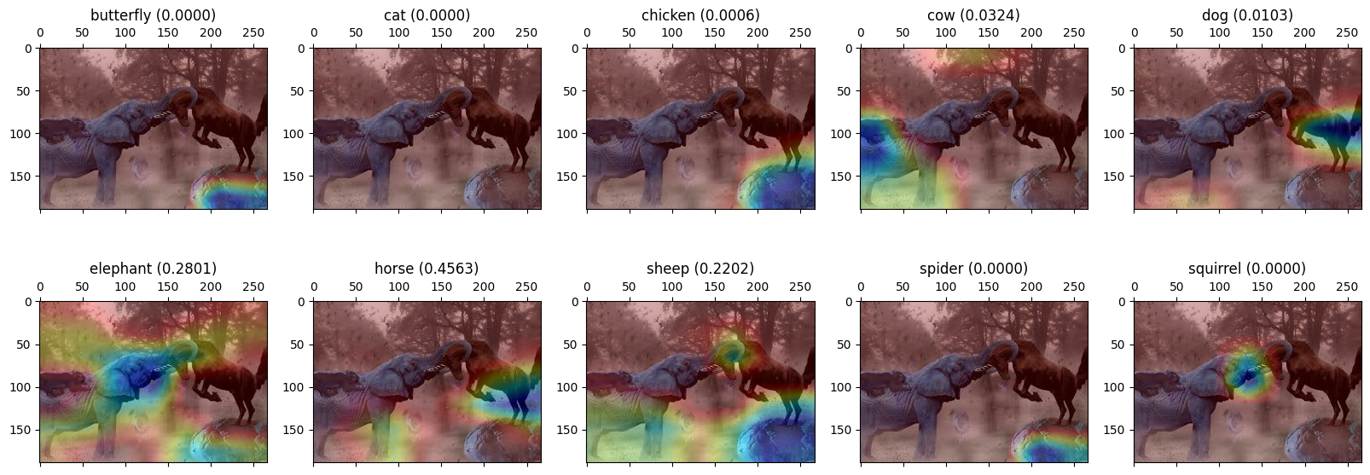

Acá ocurre lo mismo, con los animales de ELEFANTE y CABALLO.

**DENTRO DE LA RED CONVOLUCIONAL**

La arquitectura escogida para el modelo consta de 37 elementos que corresponden a la etapa convolucional. Dentro de la misma están incluidas capas convolucionales, funciones de activación ReLU y reducciones maxpool. A continuación, se muestra la imagen pasada por la primera capa convolucional, que cuenta con 64 kernels de 3x3 (por eso la salida de 64 imágenes).

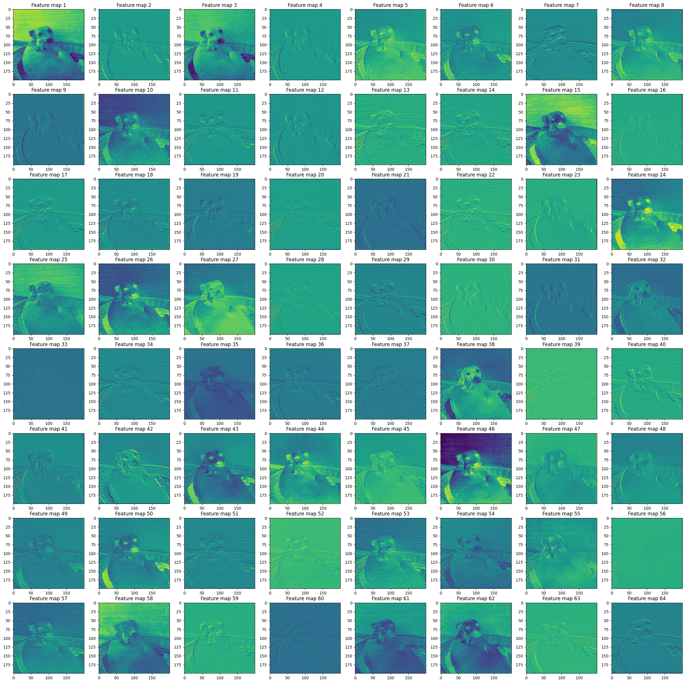

La imagen original es de una resolución mayor y con otra relación de aspecto, pero para poder pasarla por la red, se la redujo a 200x200.

Se puede ver cómo cada uno de los kernels captura características diferentes de la imagen: distintos relieves, texturas y colores.

Para no repasar cada una de las capas de la red, se procederá a mostrar la última capa de la red convolucional, correspondiente a los mapas de características en los que se basa el Grad CAM. Solo se mostrarán 64 mapas de manera aleatoria de los 512 kernels que tiene.

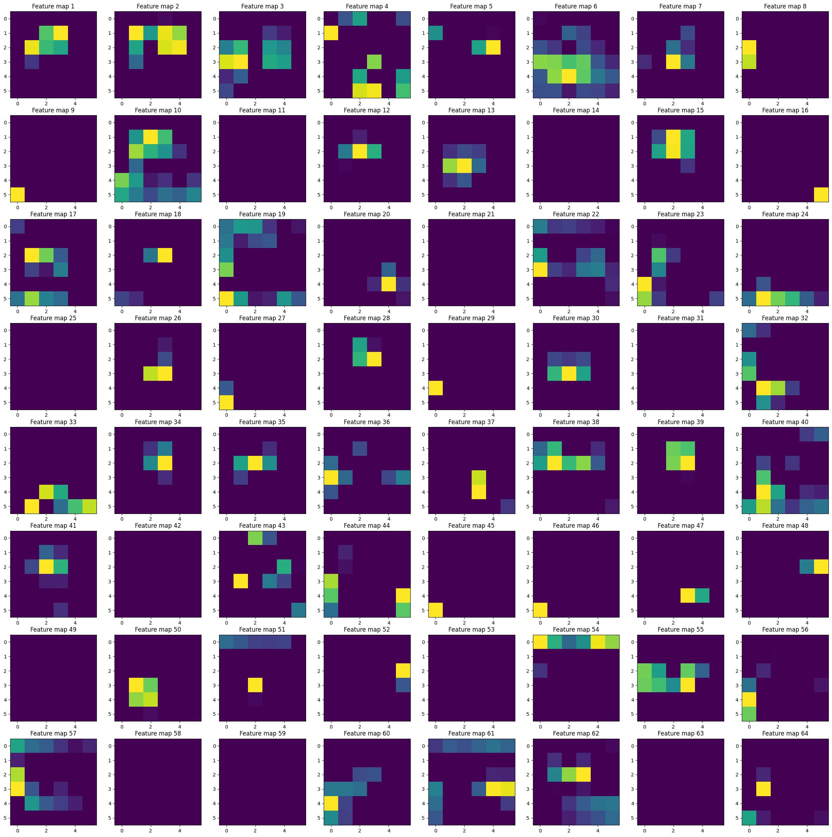

En esta instancia ya se pierde interpretabilidad humana de lo que está ocurriendo. Se pueden ver píxeles muy grandes porque los mapas de la última capa son de 6x6 que se fueron reduciendo a través de las sucesivas capas maxpool.

Estos son los mapas de características más importantes (o los resultantes) que considera la red a la hora de tomar una decisión. Estos valores son transformados en un vector n-dimensional y son pasados por una red fully connected que vincula y relaciona estos valores con las 10 categorías de salida (10 animales).